e-akademi tv öğrencilerimize sınavlarında başarılar diler

………İHO/ORTAOKULU

6. SINIFLAR DİN KÜLTÜRÜ (BEP)

1. DÖNEM 2. SINAVI SORULARI (Meb 1.Senaryo)

S.1. Namaz kılmak İslam’ın beş şartından biridir. Bizler elhamdülillah Müslümanız. Bu sebeple dinimizin temel esaslarından biri olan namaz ibadetine gereken önemi veririz. Günde kaç vakit namaz kılarız

C.1.

S.2. Hangi namazın kılınacağını bilmek ve namaz ibadetini Allah (c.c.) için yapmayı kalben dilemeye ve dilimizle söylemeye de denilir

C.2.

S.3. Namazda, kıraatten sonra elleri dizlerin üzerine koyup tespih dualarını okumak için eğilmeye ne denir.

C.3.

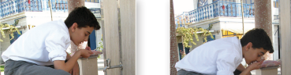

S.4. Yukarıdaki resimdeki arkadaşımız ne yapmaktadır

C.4.

S.5. Bazı durumlar, abdestin bozulmasına sebep olur. Bunlardan bir tanesini yazınız

C.5.

S.6. Cuma namazı, cuma günü hangi namazının vaktinde; dört rekât ilk sünnet, iki rekât farz, dört rekât da son sünnet olmak üzere on rekât kılınır.

C.6.

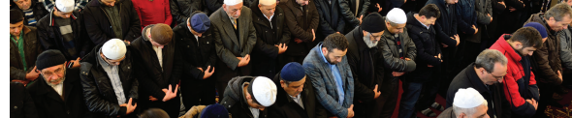

S.7. Yukarıdaki resimde olduğu gibi toplu halde kılınan namazlara ne ad verilir

C.7.

S.8. Sure, Yemen Valisi Ebrehe’nin, Allah’ın (c.c.) evi olan Kâbe’ye saldırmasını ve karşılaştığı acı sonu anlatmaktadır. Kur’an’ın

son bölümünde yer alan ve kısa surelerden biri olan surenin ismi nedir

C.8.

1.Dönem 2.Yazılı Konularını dinlemek için e akademi tv oynatma listemizi izleyebilirsiniz

<https://www.youtube.com/playlist?list=PL9Z9UkBJEOhFTAlfUQpsQrWhCHYNsNBFx>

1.Dönem 2.Yazılı Örneklerini izlemek için e akademi tv oynatma listemizi izleyebilirsiniz

<https://www.youtube.com/playlist?list=PL9Z9UkBJEOhHTH3cTlhBR1tWcAlURxCRb>

e-akademi tv öğrencilerimize sınavlarında başarılar diler